Муниципальное автономное общеобразовательное учреждение
«Гимназия №1 Кувандыкского городского округа Оренбургской области»

Анализ результатов ГИА
в 11-х классах
за 2015 – 2016 учебный год

Выполнила
Шиповская Светлана Владимировна,
заместитель директора
по учебно-воспитательной работе

Государственная итоговая аттестация по общеобразовательным программа среднего общего образования проводилась в 2016 году в соответствии с Порядком проведения государственной итоговой аттестации по образовательным программам среднего общего образования (приказ Минобрнауки России от 26.12.2013 № 1400) и на основании распорядительных актов УО.
Все выпускники были допущены к итоговой аттестации.

Результаты по русскому языку

В итоговой аттестации по русскому языку принимали участие 31 обучающийся.
Группа риска отсутствовала. Неудовлетворительных результатов за экзамен нет.
Минимальный проходной балл –24.
Минимальный балл в гимназии – 51.
Максимальный балл в гимназии – 93 (Димов Ю., Лободина Ю.).
90 баллов и выше набрали 4 выпускника.
80-90 баллов 8 выпускников.
Средний балл в гимназии – 76,4 (в прошлом году – 77,4). В 11А классе средний балл – 81. В 11Б классе средний балл – 72.
Учителя - 11А – Шиповская С.В., 11Б – Биктяшева С.З.
Средний балл в районе – 70,3, в области – 72,64, в России - 68.

Результаты по математике

В итоговой аттестации по математике принимали участие 31 обучающихся.
В группу риска входило 5 обучающихся. Неудовлетворительных результатов за экзамен нет.
На базовом уровне экзамен сдавали 8 выпускников.
Средний балл в гимназии на экзамене базового уровня – 4 (в прошлом году – 4,25). В районе средний балл – 4,25, в России – 4,1.
На профильном уровне сдавали экзамен 30 выпускников. Минимальный проходной балл на экзамене профильного уровня – 27.
Максимальный балл в гимназии на экзамене профильного уровня – 82 (Димов Ю., Петрук В.), в прошлом году - 80.
Средний балл в гимназии на профильном уровне – 61,7. В 11А классе – 68,2. В 11Б классе – 55,6. Учитель - Юмагулов Р.А.
Средний балл в районе на профильном уровне – 54,2, в области – 54,95, в России – 46,3.

Результаты экзаменов по выбору

По выбору учащиеся сдавали экзамены по 6 учебным предметам. Наибольшее количество учащихся выбрало для сдачи профильные предметы: обществознание (58%), физику (55%).

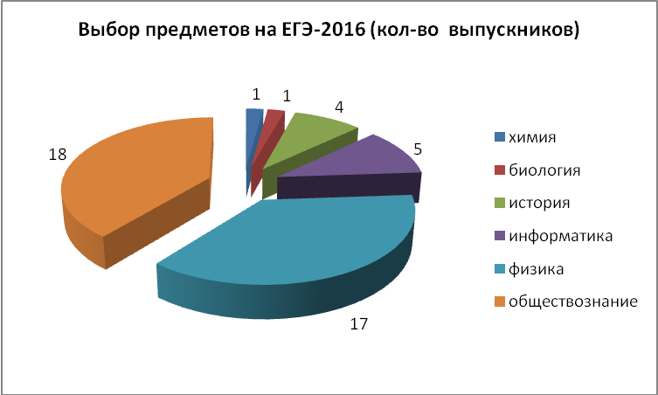

Результаты итоговой аттестации по физике

В итоговой аттестации по физике принимали участие 17 обучающихся. Неудовлетворительных результатов за экзамен нет.
Минимальный проходной балл – 36.
Минимальный балл в гимназии – 44 (в классе социально-экономического профиля).
Средний балл в гимназии – 54 (в прошлом году – 56).
Средний балл в районе составил 53,4 балла, в области – 51,87.
Учителя Попова С.М., Говорина Е.Н. (4 четверть), Попов Д.В.

Результаты итоговой аттестации по обществознанию

В итоговой аттестации по обществознанию принимали участие 18 обучающихся. Неудовлетворительный результат 1 (Арбузов А., 36 баллов).
Минимальный проходной балл – 42.
Максимальный балл в гимназии – 90 (Цабель И.). Это самый высокий результат в районе. Учитель Демина Е.Ф.
Средний балл в гимназии – 65,7 (в прошлом году - 68,3).
Средний балл в районе составил 60 баллов, в области – 61,75.

Результаты итоговой аттестации по истории

В итоговой аттестации по истории принимали участие 4 выпускника. Неудовлетворительных результатов за экзамен нет.
Минимальный проходной балл – 31.
Минимальный балл в гимназии – 55.
Максимальный балл в гимназии – 92.
Средний балл в гимназии – 71,5 (в прошлом году – 64).
Учитель - Демина Е.Ф.
Средний балл в районе составил 63,1, в области – 61,95.

Результаты итоговой аттестации по информатике

В итоговой аттестации по истории принимали участие 5 обучающихся класса физико-математического профиля. Неудовлетворительных результатов за экзамен нет.
Минимальный проходной балл – 40.
Максимальный балл в гимназии – 73 - у Петрука В. Это максимальный балл в районе. Учитель - Сагалаева Г.И.
Средний балл в гимназии – 57 (в прошлом году – 71).
Средний балл в районе составил 53, в области – 62,4.

Результаты итоговой аттестации по химии

В итоговой аттестации по химии принимал участие 1 обучающийся.
Минимальный проходной балл – 36. Полученный в гимназии балл – 72.
Средний балл в районе составил 58,4, в области – 58,76.
Учитель - Насырова Л.А.

Результаты итоговой аттестации по биологии

В итоговой аттестации по биологии принимал участие 1 обучающийся.
Минимальный проходной балл – 36. Полученный в гимназии балл – 83.
Средний балл в районе составил 56, в области – 61,08.
Учитель - Амирова Л.А.

Результаты ЕГЭ по предметным областям

За последние 5 лет по предметам области «Филология» наибольший средний балл наблюдался
- по английскому языку в 2013 году (85,25 балла);
- по русскому языку в 2015 году (77,4 балла);
- по литературе в 2011 году (75 баллов).

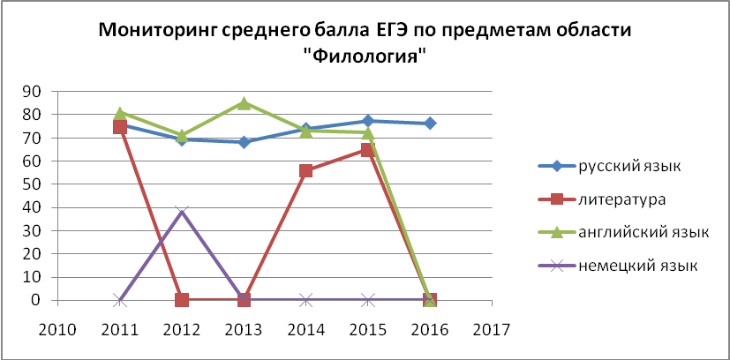

По предметной области «Математика и информатика» наибольший средний балл наблюдался
- по математике в 2016 году (61,7 балла);
- по информатике в 2014 году (73 балла).

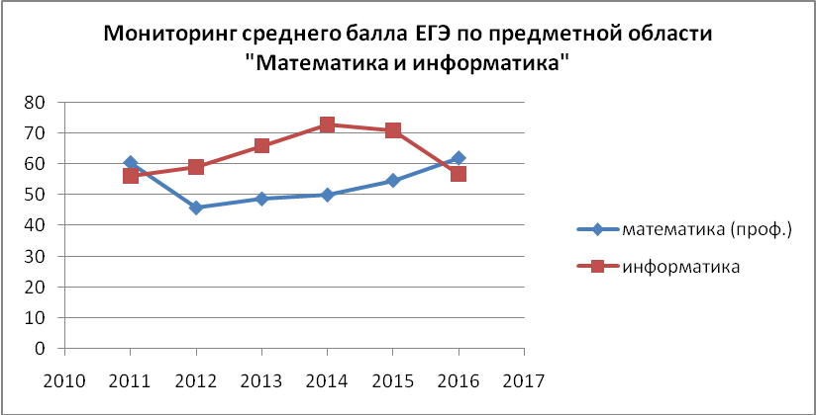

По предметной области «Общественно-научные предметы» наибольший средний балл наблюдался
- по истории в 2012 году (79,5 баллов);
- по обществознанию в 2013 году (77,9 баллов);
- по географии в 2011 году (70,9 баллов).

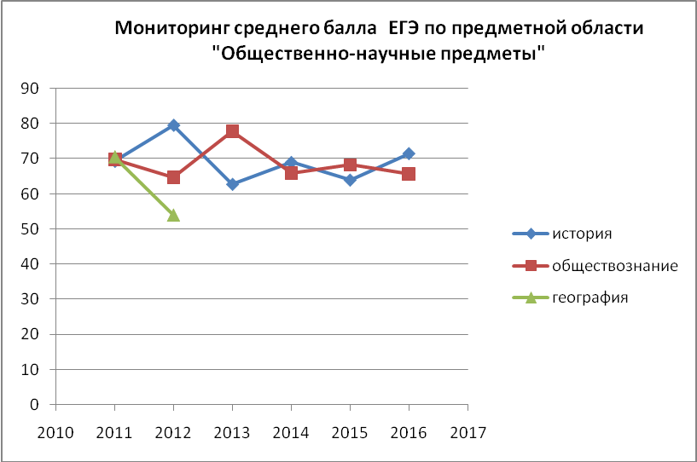

По предметной области «Естественно-научные предметы» наибольший средний балл наблюдался
- по физике в 2013 году (60,2 балла);
- по химии в 2016 году (72 балла);
- по биологии в 2016 году (83 балла).
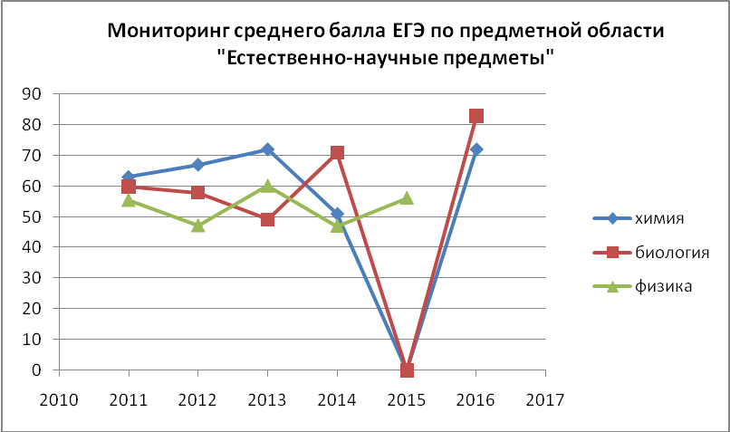
Мониторинг наивысшего балла ЕГЭ

Мониторинг высоких баллов на ЕГЭ в гимназии за последние три года показывает
- снижение результатов по русскому языку, обществознанию, физике, информатике;
- рост среднего балла по математике, химии, биологии, истории.

Учебный год | 2011-2012 | 2012-2013 | 2013-2014 | 2014-2015 | 2015-2016
Количество выпускников | 27 | 41 | 27 | 25 | 31
 | Количество баллов, набранных на ЕГЭ
Русский язык | 90 | 98 | 98 | 98 | 93
Математика | 68 | 77 (изучение предмета на профильном уровне) | 77 (изучение предмета на профильном уровне) | 80 (изучение предмета на профильном уровне) | 82 (изучение предмета на профильном уровне)
Обществознание | 85 | 98 (изучение предмета на профильном уровне) | 82 | 92 (изучение предмета на профильном уровне) | 90
История | 96 | 91 | 75 | 86 | 92
Английский язык | 84 | 98 | 73 | 92 | -
Немецкий язык | 38 | - | - | - | -
Физика | 67 | 84 (изучение предмета на профильном уровне) | 77 (изучение предмета на профильном уровне) | 74 (изучение предмета на профильном уровне) | 69 (изучение предмета на профильном уровне)
Информатика | 80 | 76 (изучение предмета на профильном уровне) | 76 (изучение предмета на профильном уровне) | 91 | 73
Химия | 68 | 80 | 51 | - | 72
Биология | 65 | 65 | 71 | - | 83
Литература | - | - | 56 | 65 | -
География | 57 | - | - | - | -

Мониторинг среднего балла ЕГЭ

Мониторинг средних баллов ЕГЭ по отношению к прошлому году показывает
повышение среднего балла
- по математике (профильный уровень) на 6,7 баллов;
- по истории на 7,5 балла;
- по химии на 21 балл;
- по биологии на 12 баллов;
снижение среднего балла
- по русскому языку на 1 балл;
- по физике на 2,2 балла;
- по обществознанию на 6,3 балла;
- по информатике на 14 баллов.

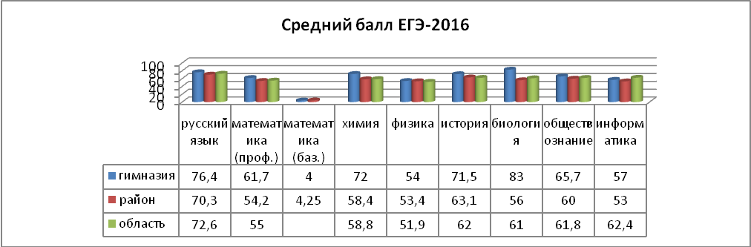

Результаты ЕГЭ по отношению к областным результатам

Выше областного показателя результаты ЕГЭ выпускники показали
- по русскому языку на 4 балла;
- по математике (проф.) на 7 баллов;
- по химии на 20 баллов;
- по истории на 9,5 баллов;
- по обществознанию на 4 балла;
- по биологии на 22 балла.
Ниже областного показателя
- по математике базового уровня;
- по информатике на 5,4 балла.

Результаты ЕГЭ по отношению к районным результатам

Выше районного показателя результаты ЕГЭ выпускники показали
- по русскому языку на 6,4 балла;
- по математике (проф.) на 7,5 балла;
- по химии на 13,6 балла;
- по истории на 8,4 балла;
- по обществознанию на 5,7 балла;
- по информатике на 4 балла;
- по физике на 0,6 балла;
- по биологии на 33 балла.
Ниже районного показателя по математике базового уровня на 0,25 балла.

Суммарный средний балл в гимназии выше суммарных средних баллов городских учреждений Кувандыкского района (второй год).
Анализ итоговой аттестации в 11-х классах показывает, что в основном наибольших результатов обучающиеся гимназии достигают по предметам гуманитарного цикла (русский язык, история), что соответствует статусу общеобразовательного учреждения.
Все выпускники 11 классов получили аттестаты. 10 выпускников награждены медалью «За особые успехи в учении».

